江苏省普通高校“专转本”选拔考试大学语文考试大纲

一、考试性质
普通高校“专转本”选拔考试(以下简称“专转本”考试)是普通高校全日制专科应届毕业生升入普通高校全日制本科的选拔性考试。根据考生考试成绩，德、智、体、美、劳全面衡量，按确定的招生计划，择优录取。因此，试卷应具有较高的信度、效度以及必要的区分度和适当的难度。
作为“专转本”考试的文科类专业考试课程之一，大学语文注重对考生语文应用能力、审美能力和探究能力的考查，引导考生获得较为全面的语文素养，从而有利于专科院校以语文能力和语文素养为重点的大学语文教学，有利于本科院校培养学养深厚的专业人才。

二、命题原则
根据普通高校人才培养对于文化素质的要求，大学语文“专转本”考试命题将以江苏省普通高校《大学语文》(专科)课程标准实施情况为基础，以全国普通高校《大学语文》(本科)课程标准为要求，参考教育部《全国成人高校招生统一考试大纲》(2011版)对专科起点《大学语文》考试的规定，结合江苏省近年来“专转本”考试命题的实际，依照“有利于科学选拔人才、促进学生健康发展、维护社会公平”的原则，命制本课程试题。

- 考查内容

【考查目标】
1.考查学生在专科阶段应掌握的汉语言文字基础知识，重点考查学生对汉语言文字的应用能力，引导学生在学习中注重知识的转化，提高对母语的应用能力，提升对母语的认同感和自豪感。
2.考查学生在语境中理解句段和文本的能力，重点考查学生自主阅读和理解文本的能力，引导学生创造性地进行文本分析和赏析。
3.考查学生应用文的写作能力，即通过任务驱动，结合生活和学习现实，撰写应用类文章的能力，引导大学语文在厚基础的同时，加强对现实的关注，增强课程教学的实用性。
4.考查学生运用语言文字进行思想、情感表达的综合能力，引导大学语文教学在重视学生语文素养培养的同时，实现课程的育人价值。

【考查内容】
1.语文基础知识
1.1 语言文字运用
1.1.1 识记：识记现代汉语常用字词的音、形、义。
1.1.2表达应用：根据不同语境，正确使用词语(包括成语)，辨析语意;正确运用常用修辞手法;依据现代汉语语法和语用规则，判断语句表达的规范性、逻辑性以及感情色彩等;根据句段的整体性概括大意或主旨。
1.2 文学和文化常识
1.2.1 识记：识记古今中外文学史上著名作家的名号、国别、时代、代表作及文学成就;识记中国文化知识，识别不同文化现象的类别和意义。
1.2.2分析综合：辨析诗词名句的思想或情感内涵;归纳、对比作品的体裁、题材和风格;分析、概括作品中的人文精神内涵;运用文学史知识的综合和迁移，判断和评价有关文学或文化现象。
2.阅读理解
2.1.现代文阅读
阅读鉴赏文学类文本或阅读评价论述类文本。文学类文本包括小说、散文等。论述类文本包括杂文、论文、评论等。
2.1.1 理解：理解文中重要词语、概念以及句子的含意。
2.1.2 分析综合：分析文章结构，把握文章思路;归纳内容要点，概括中心意思和文中的观点;分析文章的主要写作手法。
2.1.3 鉴赏评价：分析作品形象，阐发作品内涵，领悟作品艺术特色;解析文章的写作手法;评价文章的价值判断或审美取向。
2.1.4探究：从特定角度和层面挖掘文章所包含的文化内涵、人文精神或时代意义;探讨文章的写作背景和创作意图，发掘文章在思想性、学术性、艺术性等方面的价值;对文本中的某些问题提出自己的见解。
2.2 文言文
阅读阅读文质兼美的文言文。
2.2.1 识记：识别古今意义有所不同的词语;了解文言词语一词多义现象;识别常见的通假字和古今字。
2.2.2 理解：理解常见文言实词在文中的含义;理解常见文言虚词在文中的意义和用法;理解与现代汉语不同的句式和用法;理解并翻译文中的句子。
2.2.3 分析综合：辨析句或段的意义;归纳句或段的内容要点，概括文章中心意思;分析文章使用的写作手法。
3.古诗词鉴赏
阅读鉴赏思想性和艺术性并重的古典诗词作品。
3.1理解：理解作品中的词、句的意思;辨别作品中所运用的修辞手法和诗词艺术手法。修辞手法包括：比喻、比拟、借代、夸张、对偶、排比、反复等。诗词艺术手法包括：押韵、对仗、用典、象征、赋、比、兴等。
3.2 分析综合：理解并阐释作品中重要的字、词、句的艺术效果;分析重要意象的情感内涵;把握全篇的情感与思想。
3.3 鉴赏评价：赏析作品形象和思想感情，领悟作品艺术魅力;评价作品的审美价值取向。
4.写作
4.1.应用写作
了解各种应用文的文体规范，选用恰当的文体，撰写应用类文章。
要求：符合文体要求，达到所设定的写作目的;中心明确，内容充实;结构完整，语言通顺;标点正确，不写错别字。
4.2.基础写作
能运用适当文体样式，撰写记叙类、议论类和抒情类文章。分为基础等级和发展等级。
基础等级：符合题意和文体要求;思想健康、感情真挚;中心明确、内容充实;结构完整，语言通顺;标点正确，不写错别字。
发展等级：深入事物或现象的本质，揭示其内在的逻辑关系，观点具有启发性;材料丰富，论据充实，形象丰满，意境深远;用词贴切，句式灵活，善于运用多种修辞手法，文句有表现力和感染力;见解新颖，材料新鲜，构思新巧，推理想象有独创之处，具有鲜明的个性色彩。

四、考试形式和试卷结构
(一)考试形式
闭卷、笔试。
(二)试卷满分及考试时间
试卷满分为 150 分。考试时间为 120 分钟。
(三)试卷内容结构
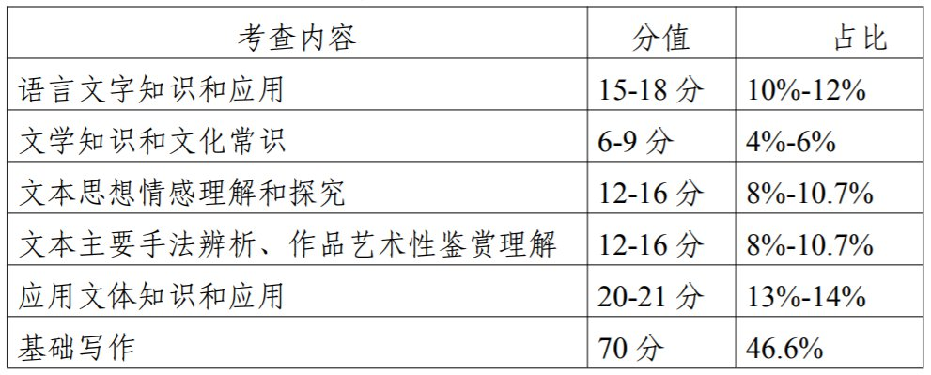
（四）试卷题型结构
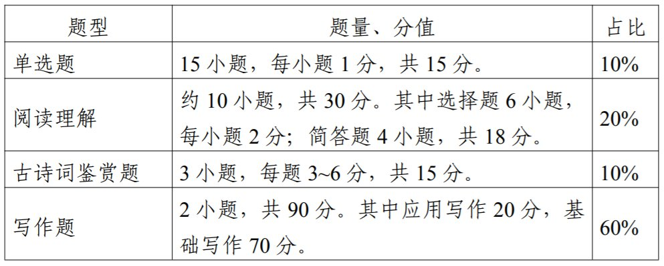
(五)试卷难度结构较易题约占30%，中等难度题约占50%，较难题约占20%。

五、其他
本大纲由省教育厅负责解释。
本大纲自 2022 年开始实施。

